Способы снятия нервного напряжения
- Дыхательные упражнения (4 круга). Глубокий вдох через нос (на размеренный счет до 4), задержка дыхания (счет до 4), медленный выдох (на счет до 6), задержка дыхания (счет до 2).
- Релаксация в удобной сидячей позе с закрытыми глазами (представляй, небо, облака).
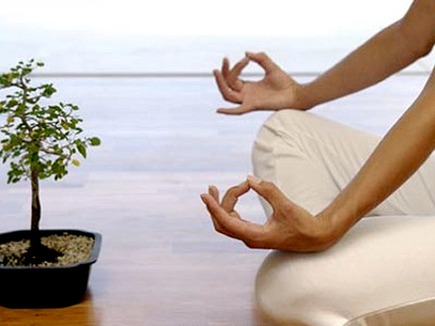
- Занятия спортом.
- Контрастный душ.
- Стирка белья или мытье посуды.
- Рисование пальчиками.
- Комканье бумаги или рвать бумагу на мелкие кусочки.
- Громкое пение.
- Модулированный крик (то громко, то тихо).
- Танцы под ритмичную музыку.
- Долго смотреть на горящую свечу.
- Прогулки по лесу.
- Посчитать зубы языком сверху и снизу с внутренней стороны.
- Настроиться на радостное эмоциональное состояние (вспомнить хорошие моменты жизни, посмотреть фотографии).
- Улыбнуться себе, полностью обнажая зубы.
- Точечный массаж: указательными пальцами обеих рук помассировать 10 раз точки на лбу между бровями.
- Аутогенная тренировка 5 минут «Я спокоен, я собран, я ориентирован на успех».

